HƯỚNG DẪN SỬ DỤNG PHẦN MỀM XÉT VÀ IN BẰNG TNTHCS
Vào chương trình:
- Từ trang web của Phòng Giáo dục http://pgdbinhgiang.haiduong.edu.vn
- Click vào “Xét TNTHCS”
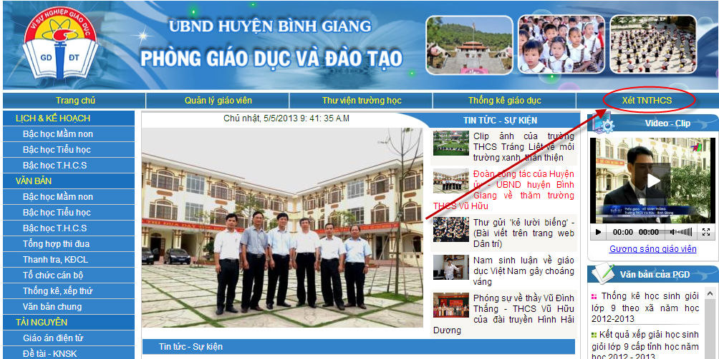
- Giao diện chính của chương trình:


A) Công việc từ 06/05/2013 đến 08/05/2013:
1. Kiểm tra số liệu đã nhập năm học 2011 – 2013 (năm trước).
- Xem và in mẫu 1
+ Click “Mẫu 1”

Màn hình xuất hiện
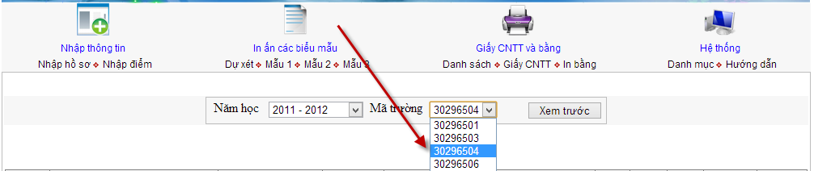
+ Chọn mã trường
+ Click “Xem trước”
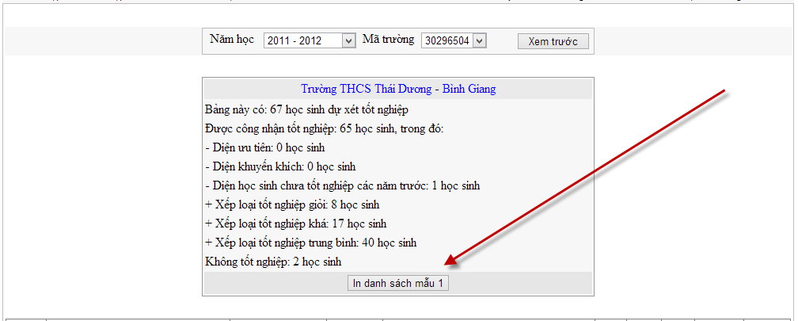
+ Kiểm tra thông tin tổng quát về số liệu năm học 2012 – 2013
+ Click “In danh sách mẫu 1”
* Sau khi Click “In danh sách mẫu 1” chương trình sẽ tải 1 file word về máy tính, hãy mở file word đó ra để kiểm tra
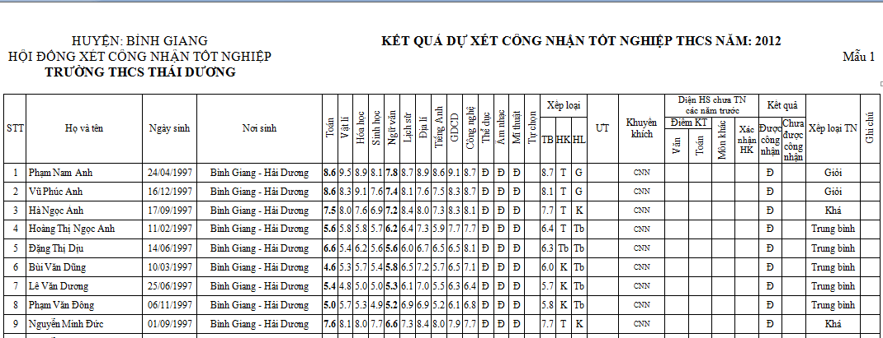
* Xem kĩ từng dòng!
* Không được bỏ qua phần tổng hợp cuối trang
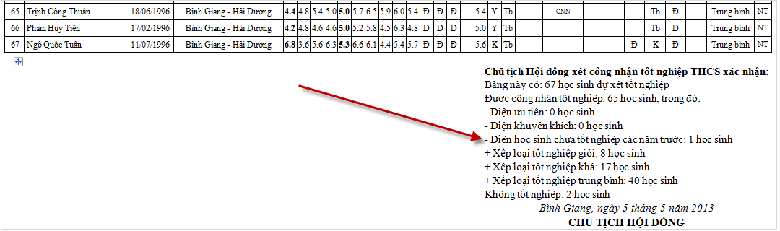
Kiểm tra xong mẫu 1 hãy kiểm tra tiếp các mẫu 2, 3

Mẫu3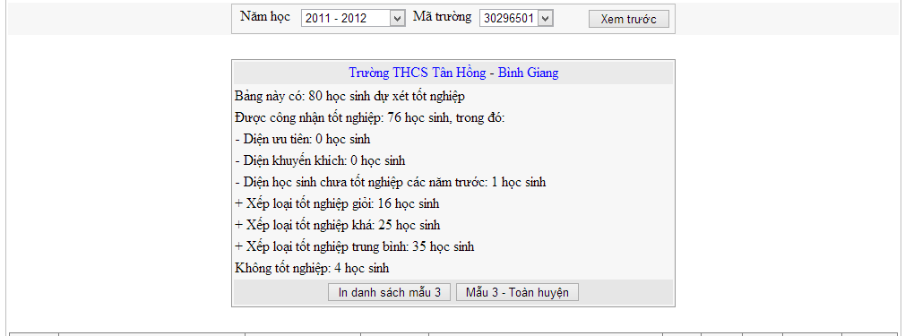
Sau khi kiểm tra xong, sẽ có các trường hợp sau xảy ra
1) Đơn vị chưa nhập hồ sơ xát tốt nghiệp năm 2012 – 2013 (năm ngoái)
2) Đã nhập nhưng chưa đủ hoặc nhập sai….
Giải quyết 2 vấn đề trên ta thực hiện như sau
- Nhập, sửa, xóa hồ sơ.
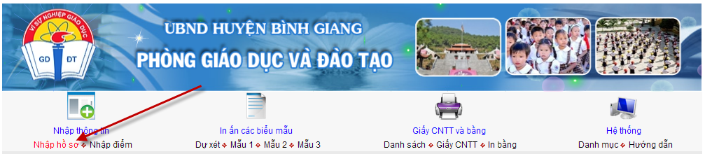
+ Đăng nhập theo tài khoản bí mật, bao gồm

Mã trường: Đã công khai (Vì trên web của đơn vị nào cũng tìm thấy)
Họ và tên: Do Phòng giáo dục cấp.
Mật khẩu: Do phòng giáo dục cấp (Liên hệ với đ/c Thái để nhận mật khẩu)
+ Sau khi đăng nhập thành công ta được màn hình nhập, sửa, xóa hồ sơ
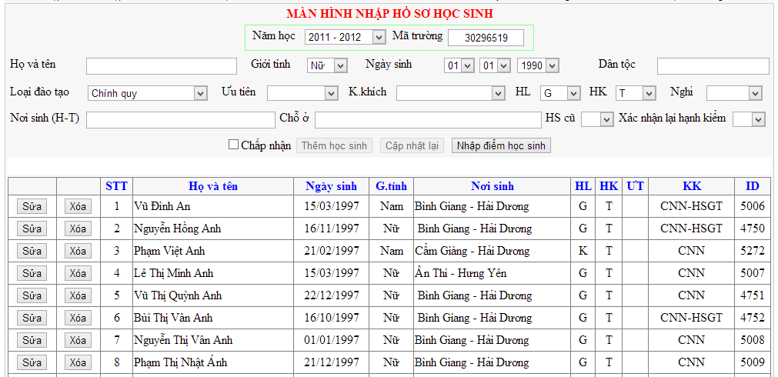
2. Quy trình thêm, sửa, xóa hồ sơ
2.1 Quy trình thêm một hồ sơ học sinh
Bước 1:
- Nhập họ và tên: Nhập đúng học tên như học bạ
- Chọn giới tính
- Chọn ngày, tháng, năm sinh
- Nhập dân tộc: Ví dụ như: Kinh, Tày, Nùng…
- Chọn loại hình đào tạo: Đa số là “Chính quy”
- Chọn ưu tiên
- Chọn khuyến khích: Nếu đạt giải cấp tỉnh từ giải ba trở lên mới được tính…
- Chọn học lực
* Với học sinh năm đầu xét thì chọn học lực giống học bạ
* Với học sinh học lớp 9 các năm trước thì học lực là học lực mới sau khi đã tính điểm kiểm tra lại.
- Chọn hạnh kiểm: Hạnh kiểm giống trong học bạ.
- Chọn tổng ngày nghỉ
+ Nếu nghỉ dưới 45 ngày thì chọn “Trống”, nghỉ quá 45 ngày thì chọn “>45”
+ Nơi sinh: Nhập Huyện – Tỉnh (Ví dụ: Bình Giang - Hải Dương)
Lưu ý: Trước và sau dấu gạch ngang “-” giữa hai chữ Bình Giang và Hải Dương có một khoảng trống!
+ Chỗ ở: Nhập chỗ ở hiện tại.
+ Học sinh cũ: Nếu là học sinh tốt nghiệp các năm trước thì chọn “+” vừa học xong lớp 9 thì để “trống”
+ Xác nhận lại hạnh kiểm: (Dùng để xác nhận lại hạnh kiểm của đối tượng học xong lớp 9 các năm trước).
* Khi nhập, chọn đúng thông tin rồi bước tiếp theo
Bước 2: Click (Check) ô vuông chấp nhận để nút “Thêm học sinh” tươi lên
Bước 3: Click nút “Thêm học sinh”, ta được một học sinh mới “nhảy” vào danh sách ở dưới đồng thời nút “Thêm học sinh” bị héo đi.
Muốn thêm học sinh nữa hãy làm lại quy trình trên!
2.2 Quy trình sửa một hồ sơ
- Vào phần nhập, sửa, xóa hồ sơ theo hướng dẫn trên
- Màn hình
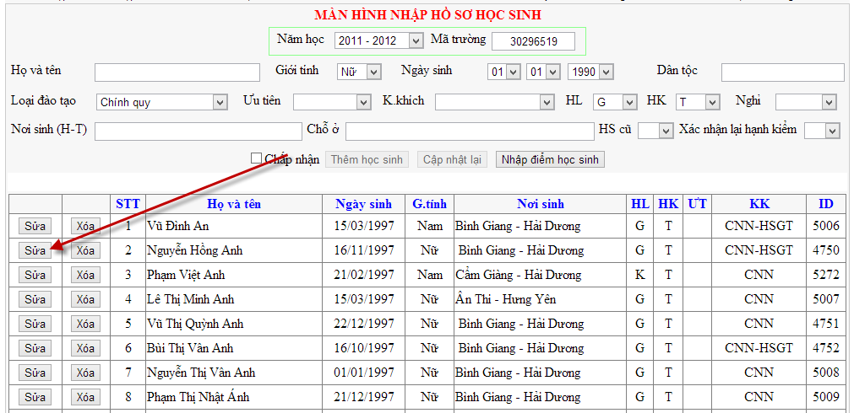
- Muốn sửa một dòng nào đó
Bước 1: Click dòng cần sửa để thông tin của dòng đó hiển thị lên màn hình chi tiết
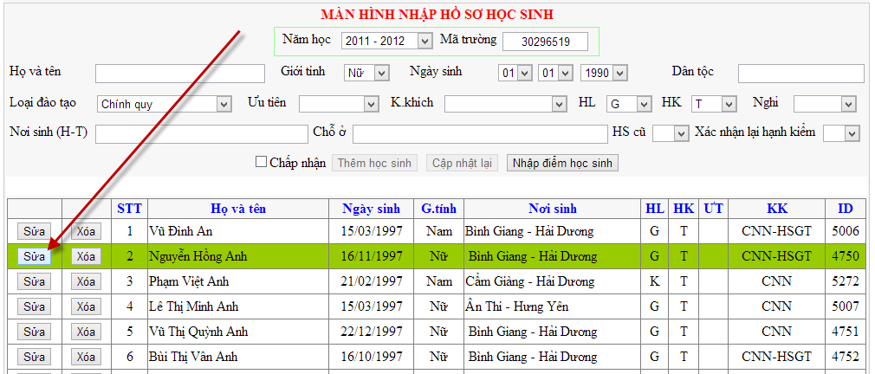
Sau khi nhấn vào dòng “Nguyễn Hồng Anh”

Thông tin của Nguyễn Hồng Anh được hiển thị lên màn hình (Hình dưới)
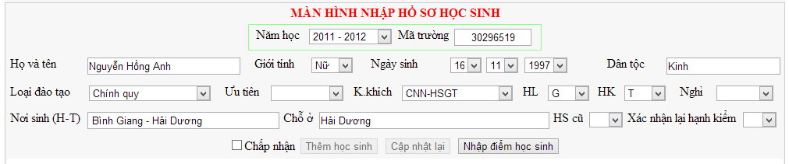
Bước 2: Sửa hoặc chọn các thông tin cần sửa
Bước 3: Click ô vuông chấp nhận để nút “Cập nhật lại” tươi lên
Bước 4: Click nút “Cập nhật lại” tức thì dữ liệu mới sẽ được cập nhật ngay và nút “Cập nhật lại” bị héo đi.
2.2 Xóa một hồ sơ
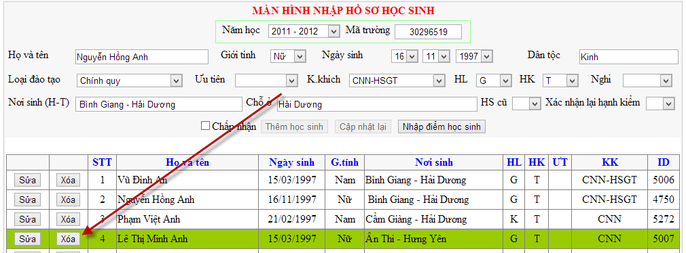
Mỗi bước duy nhất là: Click vào nút “Xóa”
Chú ý: Khi đã bấm vào nút “Xóa” thì dữ liệu “bay lên trời” tác giả của phần mềm cũng không lấy lại được đâu, vì vậy cân nhắc và nhìn kĩ kẻo xóa nhầm dòng!
Tóm lại: Việc thêm sửa xóa hồ sơ chỉ có mấy bước trên, hãy cần thận và thực hiện đúng quy trình!
Sau khi nhập, sửa, xóa hồ sơ xong ta chuyển sang nhập điểm chi tiết cho từng hồ sơ học sinh
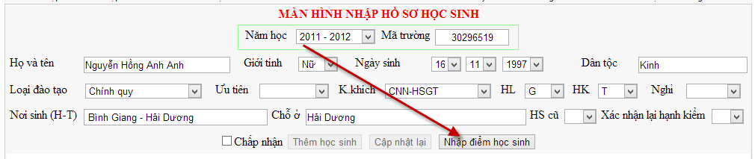
- Click nút “Nhập điểm học sinh”
- Và đăng nhập
- Màn hình nhập điểm (Giống như Excel)
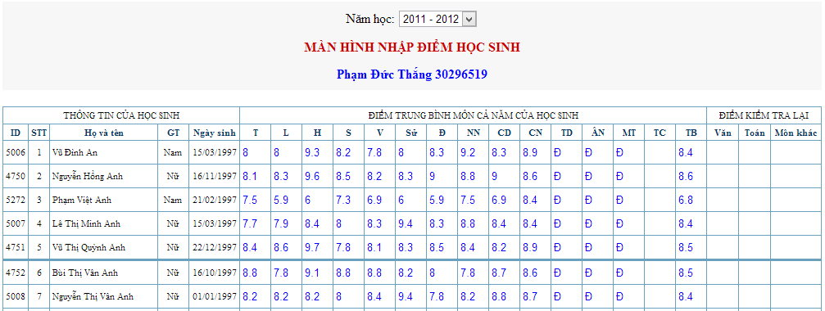
Chú ý: Nhập chính xác theo quy định sau: Nếu điểm là 9 điểm rưỡi thì nhập 9 chấm 5 (9.5)…không được nhập 9 phẩy 5 nhé!
Nhập được một cột hoặc một số điểm nhất định hãy kéo xuống cuối trang rồi Click nút “Lưu điểm” để tránh rủi ro do rớt mạng hoặc chương trình tự đóng để bảo mật!
---------------
Khi đã hoàn thành hai quy trình nhập hồ sơ và nhập điểm tức là xong công việc, việc còn lại là máy tính sẽ xử lí và đưa ra các biểu mẫu: Dự xét, mẫu 1, mẫu 2, mẫu 3, ….in bằng.
* Để có bằng chứng khẳng định ai đúng, ai sai trước một cái bằng khi in bị sai thì công việc của các nhà trường là: In và xác nhận danh sách sau:
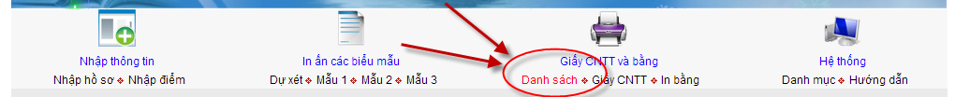
Nộp danh sách này vào ngày 08/05/2013 để Phòng giáo dục in bằng từ 10/05/2013!
B) Nhập số liệu năm học 2012 – 2013 (năm nay)
- Khi nhà trường hoàn thành điểm cả năm thì tiến hành nhập hồ sơ và điểm của năm học này theo quy trình đã hướng dẫn ở trên và trình tự như sau
+ Nhập hồ sơ học sinh lớp 9 hiện tại trước.
+ Nhập hồ sơ học sinh lớp 9 các năm trước sau.
+ Rồi nhập điểm chi tiết
* Đối với các trường đang sử dụng phần mềm quản lí điểm thì việc có hồ sơ xét công nhận lớp 9 rất đơn giản và chỉ cần Click vào một cái “Nút” là xong công việc (Phần mềm sẽ chuyển toàn bộ hồ sơ và điểm từ QLHS sang xét tốt nghiệp).
À! Khi nào xong điểm lớp 9 trên phần mềm QLHS các bạn sẽ nhìn thấy cái Nút để Click nhé.
Chúc thành công!
TMT

